Схема подключения
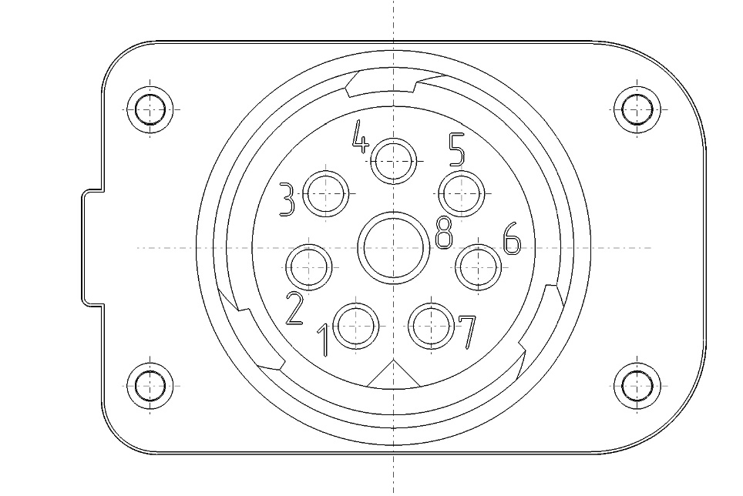
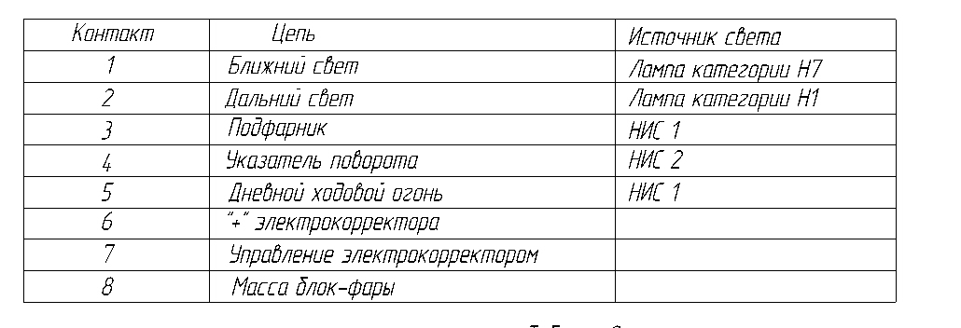

Изготовитель: ООО “Стекло-сервис”.
243140, Брянская область , г. Клинцы , ул. Ногина д. 55

Паспорт
441.3775000 ПС
Блок-фары для автомобилей КАМАЗ
441.3775000 – левая / 44.3775000 – правая

ТУ-4573-008-75365669-2012

- Основные сведения и технические характеристики

1.1 Блок-фары ближнего и дальнего света, сгруппированные с дневным ходовым огнем, подфарником и передним указателем поворота предназначаются для установки автомобили КАМАЗ.
Фары выполняют следующие функции:
- ближний свет
- дальний свет
- дневной ходовой огонь
- передний указатель поворота
- подфарник.

  - Номинальное напряжение – 24В.
  - Номинальная мощность:
Ближний свет (лампа Н7) – 70 Вт.
Дальний свет (лампа Н1) – 70 Вт.
Указатель поворота – 3,6 Вт.
Подфарник – 1,2 Вт.
Дневной ходовой огонь – 4,8 Вт.
  - Масса фары – не более 1,8 кг.
  - Габаритные размеры – 428х211х248 мм.
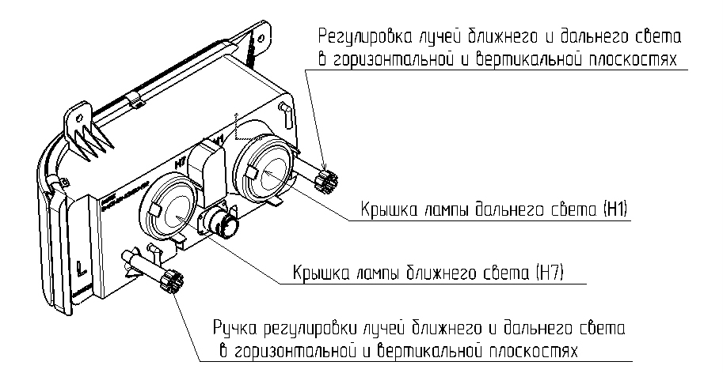
- Комплектность
- блок-фара 441.3775000 (левая) или блок-фара 44.3775000 (правая) - 1шт.
- паспорт - 1 шт.

- Свидетельство о приёмке

Блок фара 441.3775000 (левая) / 44.3775000 (правая) соответствует требованиям ТУ-4573-008-75365669-2012 и признана годной для эксплуатации.

Дата выпуска

Штамп приёмки ОТК

- Правила хранения

Хранение фар в части воздействия климатических факторов внешней среды должно соответствовать условиям хранения 2(С) по ГОСТ 15150.
- Гарантии изготовителя

Изготовитель гарантирует соответствие фар требованиям ТУ-4573-008-75365669-2012 при соблюдении условий эксплуатации, хранения, монтажа и транспортирования.
Гарантийный срок эксплуатации фар – 1 год.
Гарантийный срок эксплуатации на лампы накаливания не распространяется.
Гарантийный срок хранения изделия – два года с даты изготовления.

- Заметки по эксплуатации
Блок-фары предназначены для установки на автомобили КАМАЗ с 2009 года выпуска.
На автомобили КАМАЗ с 2009 года выпуска по первую половину 2016 года выпуска фары можно устанавливать с дополнительной доработкой электропроводки автомобиля с дополнительной комлектацией.
Дополнительная комплектация и инструкция по установке фар на автомобили КАМАЗ с 2009 года выпуска по первую половину 2016 года выпуска поставляется отдельно.
На автомобили КАМАЗ, начиная со второй половины 2016 года выпуска фары устанавливаются без доработки.

